** Апрель (1 неделя)**

Уважаемые родители , апрель месяц – это месяц мониторинга (срез знаний на конец учебного года)

Так же в апреле будем продолжать знакомиться с признаками весны в процессе наблюдения в природе, рассматривая картин. Весенние впечатления будут отражены в продуктивной деятельности.

**Понедельник:** Познавательное развитие

«Весенние забавы» (Л.А.Парамонова)

Закрепить впечатление детей о весне, признаках весеннего времени года: тает снег, бегут ручьи, люди радуются солнышку, прилету птиц, весенним голосам, и т.п. Рассматривание иллюстраций о весне, беседа по наблюдениям на прогулке.

**Вторник:** Художественно эстетическое развитие

Лепка -«Кораблик» моделирование (И.А. Лыкова)

Учить детей составлять кораблик из готовых форм (скорлупа, ватная палочка, кусочек пластилина и листочек бумаги). Воспитывать любознательность и уверенность.

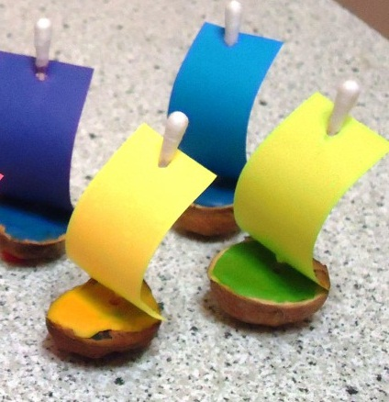

**Среда:** Речевое развитие

«Дождик песенку поёт» ( Л.А. Парамонова)

Вовлекать детей в игровое взаимодействие; внеситуативное общение. Обобщать в слове представления детей о весне. Обогащать словарь образными словами. В процессе звукоподражательных игр закреплять правильное произношение гласных и простых согласных звуков.

**Четверг:** Художественно эстетическое развитие

Рисование – «Ручейки»

Вызвать интерес к изображению ручейков в сотворчестве с воспитателем и другими детьми. Учить проводить волнистые линии (по горизонтали). Продолжать формировать умение рисовать кистью гуашевыми красками. Развивать чувство формы и ритма.



**Пятница:** Конструирование

«Машенька катается на лодочке» ( Л.А. Парамонова)

Учить детей строить лодочку из разных деталей (пластины, кирпичики, кубики), различать их по форме, цвету, величине; обогащать словарь детей такими словами, как:»лодочка»,»весна пришла»; закреплять умение разбирать постройки и складывать детали в место хранения (ящик).

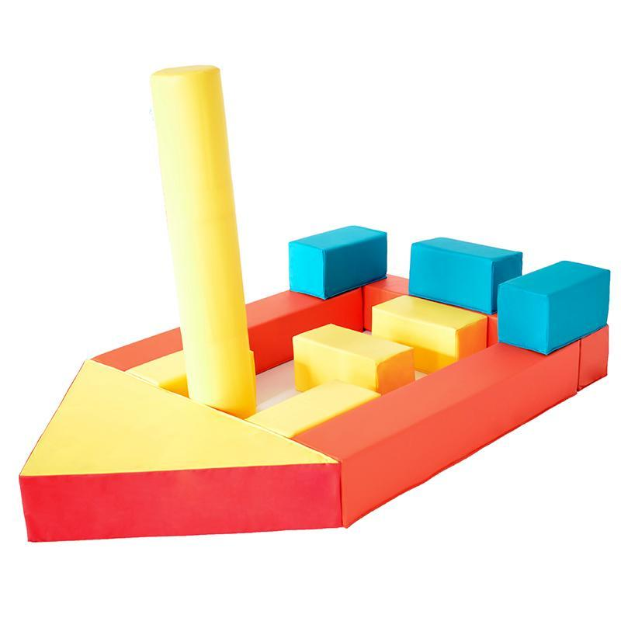

(образец)

** Апрель (2 неделя)**

**Понедельник:** Познавательное развитие

«Урожай на подоконнике» (Л.А.Парамонова)

Посадить с детьми на подоконнике лук. Показать детям результат их труда- поспел урожай лука. Дать описание наблюдаемого: лук зелёный, блестящий, красивый и вкусный, потому что его вырастили ребята. Внести новые понятия: «лук вырос», «нужен для иды людям».

**Вторник:** Художественно эстетическое развитие

Лепка –«Мостик»(И.А. Лыкова)

Продолжать учить лепить столбики бревнышки для мостика. Выравнивать пластилиновые детали (столбики-бревнышки) по длине, лишнее отрезать стекой. Развивать мелкую моторику пальцев рук.

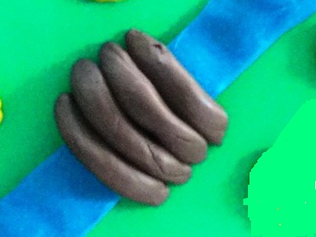

**Среда:** Речевое развитие

«Теремок» ( Л.А. Парамонова)

Инсценировка сказки «Теремок». Учимся выражать эмоции через сказку. Разучиваем не большие роли. Учим детей произносить короткие предложения. (Бабка, пошли репку тянуть..)

**Четверг:** Художественно эстетическое развитие

Рисование – «Мостик»

Учить проводить  прямые линии рядом с другими. Упражнять в технике рисования кистью.

Развивать чувство формы и ритма. Воспитывать самостоятельность

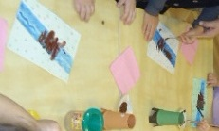

**Пятница:** Конструирование

«Мостик» ( Л.А. Парамонова)

Учить детей строить мостик из строительного материала

(кирпичиков), плотно прикладывая, их друг к другу. Развивать глазомер, внимание. Способствовать речевой активности.

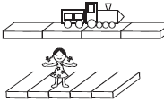

** Апрель (3 неделя)**

**Понедельник:** Познавательное развитие

«Чудесный мешочек» (Л.А.Парамонова)

Развивать тактильную чувствительность ладоней, кончиков пальцев. Приобщать детей к действиям ощупывания предметов, учить доставая называть их.

**Вторник:** Художественно эстетическое развитие

Лепка –«Птенчик в гнёздышке» коллективная работа (И.А. Лыкова)

Вызвать интерес к созданию коллективной композиции «Птенчики в гнёздышке» в сотворчестве с педагогом и другими детьми.

Закрепить умение детей раскатывать шар круговыми движениями ладоней.

Учить детей лепить птенчиков по размеру гнёздышка.

Вызвать интерес к «оживлению» птенчиков (глазки, клювики).

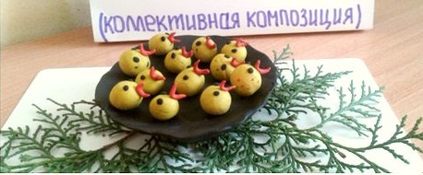

**Среда:** Речевое развитие

«Наши гуси у пруда» ( Л.А. Парамонова)

Развивать внеситуативное общение. Побуждать отвечать на вопросы. Обогащать словарь детей глаголами, прилагательными. Побуждать соотносить глагол и выразительные движения. В процессе звукоподражаний развивать артикуляционный аппарат детей, уточнять произношение гласных и простых согласных звуков.

**Четверг:** Художественно эстетическое развитие

Рисование – «Цыплёнок»

Учить детей создавать образ цыплят. Уточнить представление о внешнем виде. Развиваем у детей воображение. Закрепляем желтый цвет.

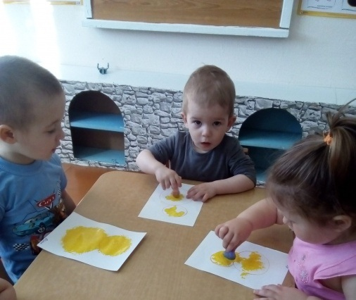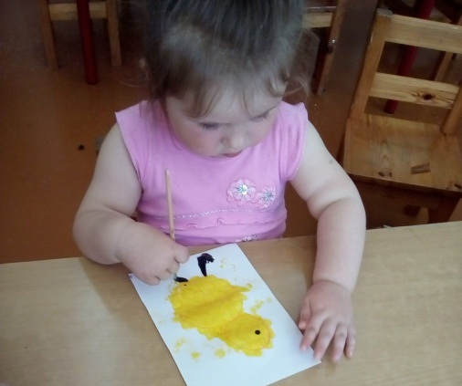

**Пятница:** Конструирование

«Воробушки купаются» ( Л.А. Парамонова)

Закреплять умение детей мять и комкать бумагу для получения объемных круглых форм; продемонстрировать детям, как этим способом можно создать новый образ. Вызвать у них положительные эмоции — радость при виде «купающихся пти­чек».

Готовые поделки дети переносят в «лужу» (таз с водой), рассматривают их, находят своих.

** Апрель (4 неделя)**

**Понедельник:** Познавательное развитие

«Как зовут лошадку?» (Л.А.Парамонова)

Продолжать знакомить с домашними животными, их детенышами. Учить рассматривать картинки, отмечать особенности изображений, сравнивать их. Учить выражать словом свои впечатления. Ввести в активный словарь слова: «лошадь», «лошадка», «жеребенок». Разучивание стихотворения «Я люблю свою лошадку…»

**Вторник:** Художественно эстетическое развитие

Лепка –«Зелёная травка» (И.А. Лыкова)

Продолжать учить отщипывать небольшие кусочки пластилина

от целого куска, скатывать из них палочки, аккуратно укладывать их на дощечке, различать зеленый

цвет, развивать умение работать коллективно.

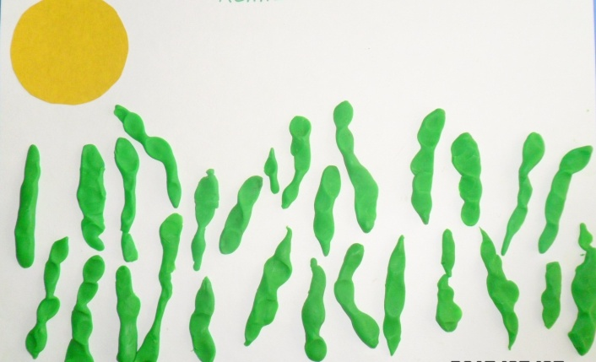

**Среда:** Речевое развитие

«Кто нам сделал скворечник?» ( Л.А. Парамонова)

Познакомить детей с рабочим детского сада (плотником). Показать им инструменты (орудия труда плотника):молоток, гвозди, плоскогубцы, отвертки, топорик и рубанок; показать, как он ими работает. Посмотреть на участке скворечник , угостить птиц хлебом.

(уважаемые родители, у вас дома плотником может быть кто угодно папа, дедушка и даже вы…)

**Четверг:** Художественно эстетическое развитие

Рисование – «Травка зеленеет…»

Учить рисовать траву внизу листа («на земле») короткими штрихами, солнце вверху («в небе»). Закреплять желтый и зеленый цвет.

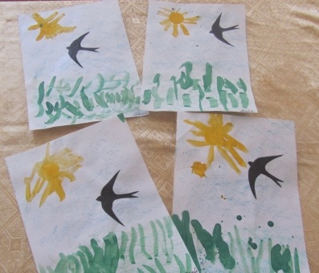

**Пятница:** Конструирование

«Домик для птиц» ( Л.А. Парамонова)

Приобщать детей к созданию простых конструкций домика.

Побуждение у детей интереса к конструированию из плоских геометрических фигур.

Закреплять представления о цвете, форме, величине.

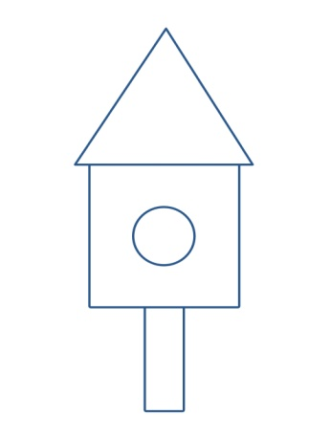

(Выложить трафареты по образцу)